O TÍTULO DO TRABALHO DEVE VIR CENTRALIZADO COM LETRAS EM CAIXA ALTA EM NEGRITO FONTE ARIAL12 COMO NESTE MODELO E NÃO DEVE EXCEDER A 50 PALAVRAS

Modalidade de ensino:
Área de conhecimento:

INTRODUÇÃO:
Os nomes dos autores não devem aparecer neste arquivo, como indica este modelo. O espaço é simples entre linhas em todo o texto e 0 pt entre parágrafos, inclusive no título, mas entre os títulos das seções (INTRODUÇÃO, OBJETIVOS...) deve-se colocar espaço automático entre parágrafos. A Modalidade de ensino deve ser indicada como Ensino fundamental II (6º ao 9º ano); Ensino médio; Ensino técnico ou profissionalizante. Quanto à área de conhecimento deve ser definida conforme tabela do CNPq (ver seção 7.4 do regulamento). Quanto ao texto da introdução deve conter no máximo 200 palavras. Todo o corpo do resumo expandido deve vir com fonte arial 10 e espaço simples entre linhas. Dar um espaço entre uma seção e outra, conforme indica este modelo (você pode usar esta formatação já pronta). Nessa introdução deve-se fazer uma apresentação breve do trabalho, colocando sua importância (pode adaptar o texto do projeto mas lembre-se de colocar o tempo verbal no passado, pois não se esqueça que é a execução deste projeto que você realizou), pode conter citações diretas ou indiretas seguindo as normas da ABNT. O problema que originou a pesquisa deve ser apresentado nessa introdução, bem como a(s) questões de investigação. O(s) objetivos deve(m) vir na próxima seção.
OBJETIVO(S):
Texto com máximo de 150 palavras e pode ser apresentado em tópicos. Indique qual a intenção com o projeto, a(s) meta(s) final(is). Seja claro ao apresentar os objetivos e use verbos adequados ao que pretendiam investigar.
METODOLOGIA:
Texto com máximo de 200 palavras. Aqui se faz uma descrição dos passos que se seguiu para se obter os resultados, mesmo que sejam preliminares (utilizar dados do cronograma do projeto inicial e outras informações relevantes que não constam no projeto inicial). Indique os passos, os materiais/instrumentos utilizados, perfil dos sujeitos envolvidos (caso existam), o período que foi realizado e indique perspectivas do que ainda pretende ser realizado no caso da continuidade do projeto.
RESULTADOS E DISCUSSÃO:
Texto com máximo de 250 palavras. Aqui se apresenta os resultados encontrados na pesquisa (com base nos objetivos). Caso necessário pode-se fazer apresentação teórica, matemática, em tabelas, estatística etc. Para que fique mais bem compreendido ao leitor e é importante que se faça discussões desses resultados, analisando-os. Podem aparecer iconografia e elementos gráficos nos resultados, tais como tabelas, figuras, gráficos, desde que o tamanho máximo do PDF não ultrapasse a 500KB. Os elementos gráficos devem seguir as seguintes normas: devem vir alinhados com o texto e a legenda deve ser com fonte 10 e vir acima da e a fonte, embaixo, conforme modelos a seguir.

Figura 1 – Esquema apresentado em sala durante a aula para os estudantes.
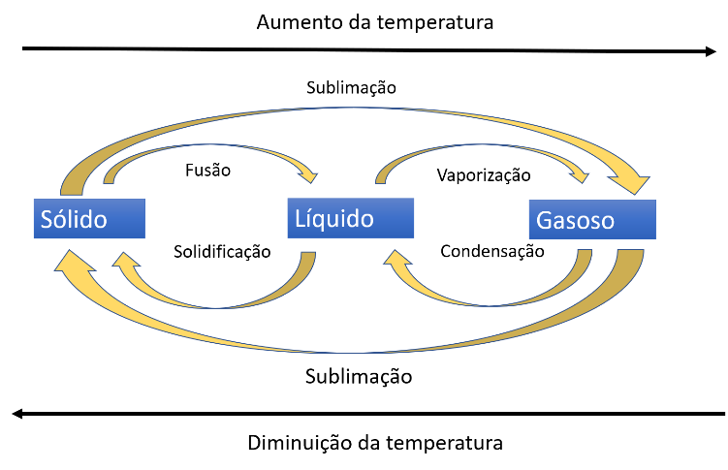

Fonte: Os autores.

Figura 2 – Gráfico de evasão dos estudantes do Clube de Ciências da UFOPA no ano de XXXXX.

Fonte: Arquivos do CPADC.

CONCLUSÕES
Texto com máximo de 200 palavras. Não se esqueça de alinhar justificado o corpo de cada seção. As margens devem ser 3cm na margem superior e esquerda e 2,0cm na margem inferior e direita. Aqui se faz uma recapitulação dos objetivos em comparação com os resultados, discutindo-se os principais resultados encontrados e a importância deles. Caso a pesquisa dê continuidade indica-se o que se espera atingir.
BIBLIOGRAFIA
Listar a bibliografia utilizada na pesquisa conforme as regras da ABNT (NBR 6023 de 2002 para Referências. Essas normas podem ser consultadas em: https://www.ufrgs.br/psicoeduc/arquivos/abnt-nbr-6023-referencias.pdf). Coloque as referências alinhadas à esquerda e com espaço de 6 pt entre elas.

